МИНОБРНАУКИ РОССИИ
федеральное государственное бюджетное образовательное учреждение
высшего образования
«Балтийский государственный технический университет «ВОЕНМЕХ» им. Д.Ф. Устинова»
(БГТУ «ВОЕНМЕХ» им. Д.Ф. Устинова)

Факультет |  | Среднего профессионального образования
Дисциплина |  | Моделирование и анализ программного обеспечения
 |  | наименование дисциплины

ЛАБОРАТОРНАЯ РАБОТА | 2
 | номер (при наличии)
Экспорт настроек в командной среде
разработки
при наличии указать тему лабораторной работы и (или) номер варианта

ОБУЧАЮЩИЙСЯ
группы |  |  |  | 09C51
 |  | Куманов Д.В
подпись |  | фамилия и инициалы
дата сдачи
ПРОВЕРИЛ
 |  | Бадалов Э.П
подпись |  | фамилия и инициалы
Оценка / балльная оценка
дата проверки

г. Санкт-Петербург
 |  |  | 20 | 26 | г.

Цель – получение навыков управления параметрами настройки IDE
Visual Studio
Задачи. Студенту необходимо изменить настройки среды разработки
Visual Studio, осуществить их экспорт в файл и импортировать на другую вычислительную машину.
В ходе выполнения работы следует делать снимки
экрана, после чего оставить отчет в виде инструкции по выполнению
необходимых операций для экспорта и импорта настроек среды Visual Studio.
Практическая часть. Исследование выполняется в несколько этапов.
- Настройка внешнего вида
Сочетание клавиш ctrl+k и ctrl+t выводит окно в котором можно выбрать любую из установленных или предустановленных тем. Так же это можно сделать через интерфейс или перейдите в File → Preferences → Theme → Color Theme.
Результат выполнения прикреплен на рисунке 1.
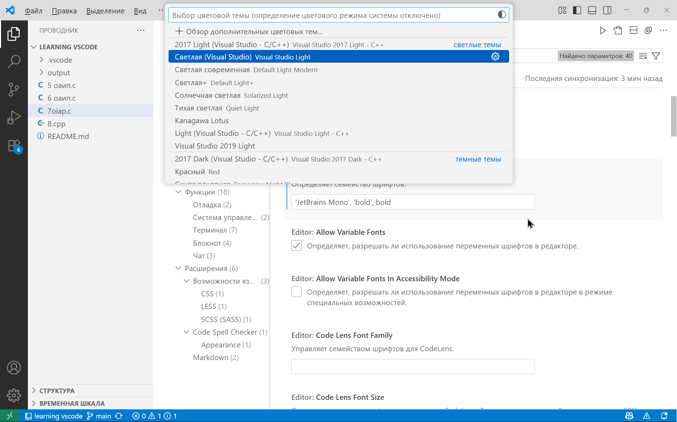
Рисунок 1 – Результат работы
Изменение шрифта
Чтобы изменить шрифт, нужно перейти File → Preferences → Settings, В строке поиска вверху введите слово Font. В поле Editor: Font Family впишите название шрифта, а в поле Editor: Font Size установите размер в пикселях.
Результат выполнения прикреплен на рисунке 2.
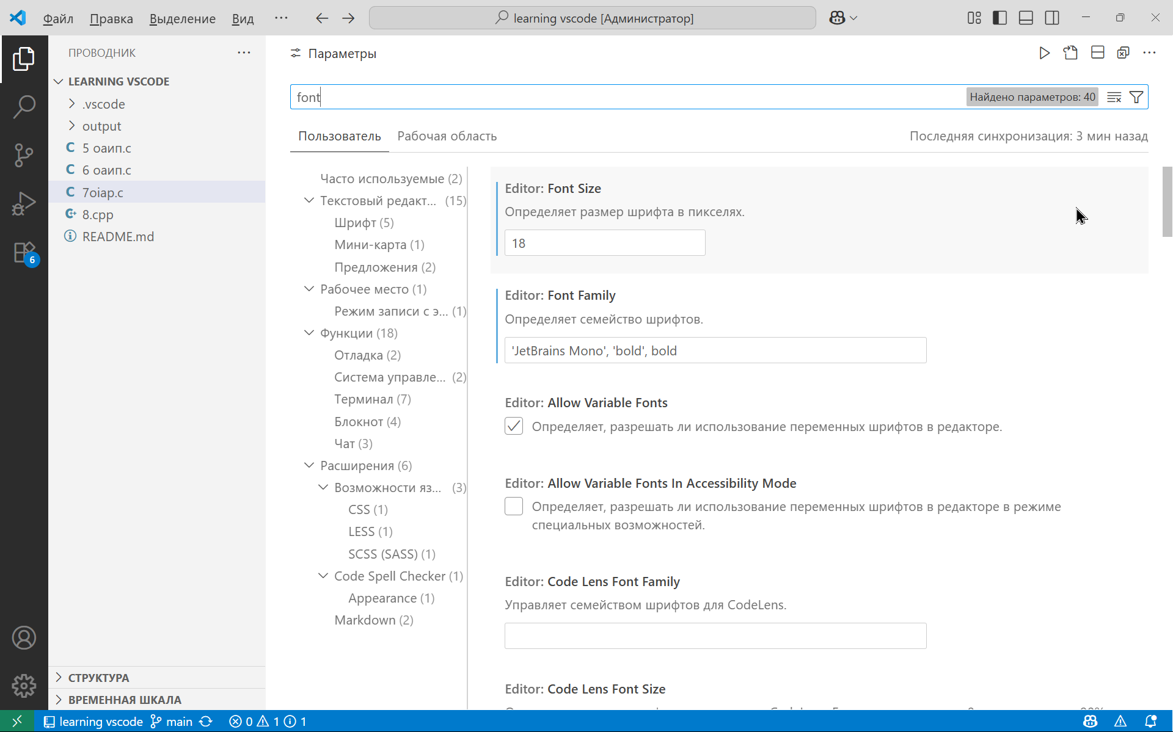
Рисунок 2 – Результат действий
- Экспорт настроек
Чтобы экспортировать настройки нужно перейти по пути C:\Users\ваше_имя\AppData\Roaming\Code\User

